

МІНІСТЕРСТВО ЮСТИЦІЇ УКРАЇНИ
ГОЛОВНЕ ТЕРИТОРІАЛЬНЕ УПРАВЛІННЯ ЮСТИЦІЇ В ОДЕСЬКІЙ ОБЛАСТІ

Доручення
01.08.2019 № 07-17/6820
м. Одеса
З метою дотримання вимог законодавства України з техногенної безпеки та розрахунку необхідної кількості вогнегасників, доручаю:

- Завідувачам державних нотаріальних контор та Одеського державного нотаріального архіву:

надати до управління з питань нотаріату Головного територіального управління юстиції в Одеській області узагальнену інформацію щодо кількості приміщень (кабінетів) з офісною технікою (архівних приміщень, коридорів) і наявності у них вогнегасників в нотаріальному архіві та в нотаріальних конторах на електронну адресу notary@od.minjust.gov.ua, за формою наведеною в додатку

до 17-00 години 01 серпня 2019 року

Попереджаємо про персональну відповідальність за своєчасність та достовірність зазначених даних у вказаній інформації.

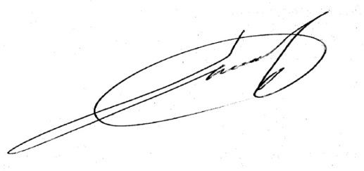

Начальник управління Р.В. Сауляк
Додаток

Кількість кабінетів та наявність у них вогнегасників в приміщеннях нотаріального архіву та державних нотаріальних конторах міста Одеси та Одеської області

Найменування ДНК  (архіву) | Адреса | Кількість кабінетів*  (од.) | Кількість вогнегасників (шт.) | Прим.

*графу «Адреса» заповнювати тільки для підрозділів, які розміщуються за кількома адресами. І дані по кількості кабінетів і вогнегасників розділяти за адресами.
**графу «Кількість кабінетів» враховувати тільки кабінети з офісною технікою, архівне приміщення та загальний коридор

